Análisis HTML y CSS
URL del sitio a analizar: https://www.hardgamers.com.ar/
URL del validador usado: https://validator.w3.org/
Resultados de la validación

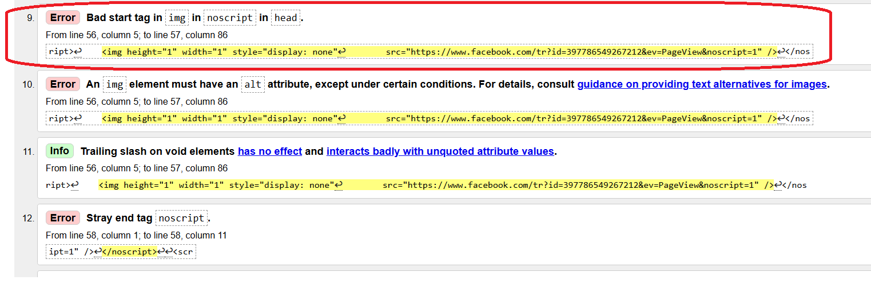
Ilustración 1. Captura de evaluación HTML
La ilustración 1 muestra una captura con errores detectados. El error 9 (remarcado), indica que hay una etiqueta mal usada/inicializada. En este caso sería <img>, ya que no se deberían colocar imágenes en la sección head, aunque este dentro de un nocript. Una posible solución seria tratar de mover esto al body.

- Respondé:
  - ¿El documento HTML contiene tags semánticos? ¿Cuáles? Si el documento no contiene ninguno, mencioná algún tag semántico que podría reemplazar a alguno de la página.
Sí, tiene tags semánticos, mayormente utiliza <div> para estructurar. Luego contiene tags como <h1>, <h2>, etc ( <h4 class="white m-0 lt-s-3">ENCONTRÁ EL MEJOR HARDWARE AL MEJOR PRECIO</h4>). También <header>, <nav>, <footer>.
  - ¿El documento HTML contiene meta tags? ¿Cuáles? Si el documento no contiene ninguno, mencioná algún meta tag que se podría haber incluído.
Sí, el documento presenta meta tags. A continuación, se incluyen algunos ejemplos:
<meta charset="utf-8" />
<meta http-equiv="Content-Type" content="text/html" />
<meta name="robots" content="all" />
<meta name="google" content="notranslate" />
<meta name="viewport" content="width=device-width, initial-scale=1, shrink-to-fit=no" />

- Respondé: ¿Incluye hojas de estilo? ¿De qué forma? (en un archivo externo, en el encabezado, en línea). Agregá una captura de pantalla que muestre lo descripto anteriormente.
Sí, se utilizan hojas de estilo principalmente de archivos externos. También hay algunos estilos aplicados en línea.
Estilos externos:
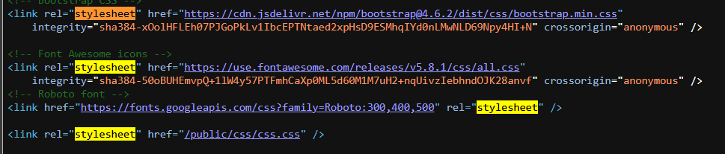
Estilo en línea:

Análisis de accesibilidad
URL del validador usado: http://wave.webaim.org
Resultados de la validación

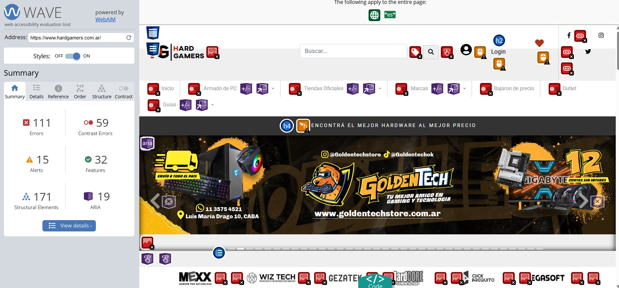
Ilustración 2. Captura de evaluación realizada
El resultado revela que, en el sitio analizado, hay muchos errores de accesibilidad. Mayoritariamente destacan, los errores de bajo contraste y la falta de texto alternativo en algunas imágenes, lo que dificultaría el acceso a la información a las personas con problemas de visión.
Error elegido:
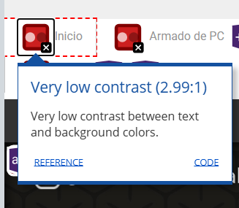

Linea de código del error:
<a class="nav-link" href="/" style="opacity: 1; color: rgb(149, 149, 149); background-color: rgb(255, 255, 255);">
Inicio
</a>
Este error, como se menciono anteriormente, es un error de bajo contraste y podría dificultar la lectura del texto en pantalla. Para corregirlo bastaría cambiando, desde la línea de código, el color a uno más oscuro que aumente el contraste con el fondo de la página (en este caso podría ser usar un gris más oscuro para contrastar con el fondo blanco)
- Explorá el sitio con un lector de pantalla y respondé:
  - Herramienta usada: Narrador de Windows
  - Una breve reflexión sobre la experiencia: ¿pudiste acceder a la funcionalidad provista en el sitio? ¿La navegación es “intuitiva”? En caso de no ser así, mencionar algún ejemplo.
Pude acceder en parte a la funcionalidad, la navegación no se me hizo intuitiva porque al estar posicionado en un producto (imagen 1), el narrador indica cierta información del mismo (no describe la imagen en sí), al tabular repite la misma información (marcada en la imagen 2), y al tabular nuevamente pasa directamente a otro producto asique no podría saber el precio del mismo. Otro ejemplo relacionado, es con las imágenes grandes del sitio, donde hay mucha información de interés, las cuales no presentan ningún texto alternativo que las describan, el narrador indica que hay algo, pero no sabemos que es (Imagen 3).
Imagen 1:
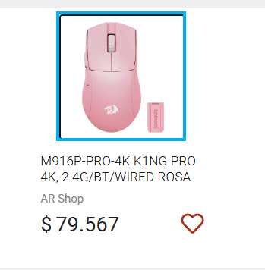
Imagen 2:
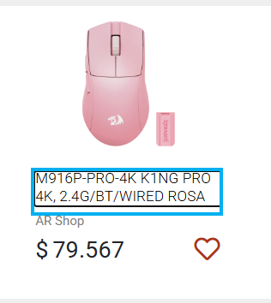
Imagen 3:


